«УТВЕРЖДАЮ»  Зам. генерального директора  ОО РФСО «Локомотив»  ____________А.Ш. Гаданов  «___» _____________ 2023 г. | «УТВЕРЖДАЮ»  Президент  РОО ДЛ «ЛОКОДЗЮДО»  _____________М.А. Хашев  «___» _____________ 2023 г. | «УТВЕРЖДАЮ»  Председатель правления ВРОО «СК «Аккорд»  ____________Э.М. Симонин  «___» ____________ 2023 г.
«УТВЕРЖДАЮ»  Спортивный директор Федерации дзюдо России  ____________К.Г. Денисов  «___» ____________ 2023 г. |  | «УТВЕРЖДАЮ»  Президент  ВООО «Федерация дзюдо»  ____________П.А. Самохин  «___» __________ 2023 г.

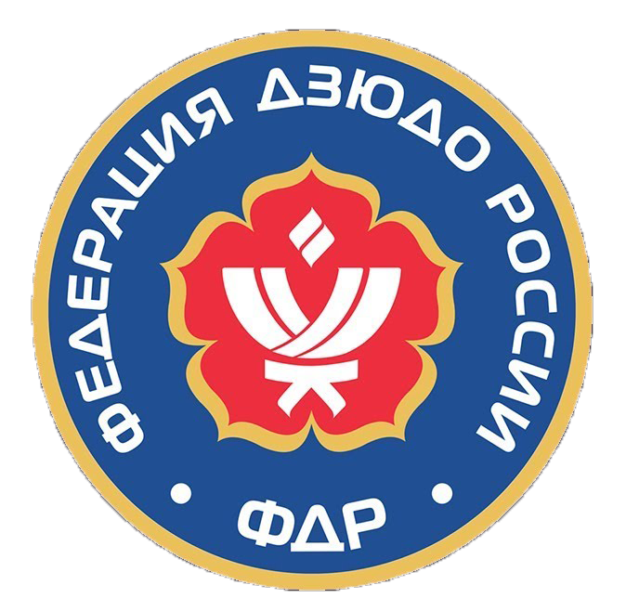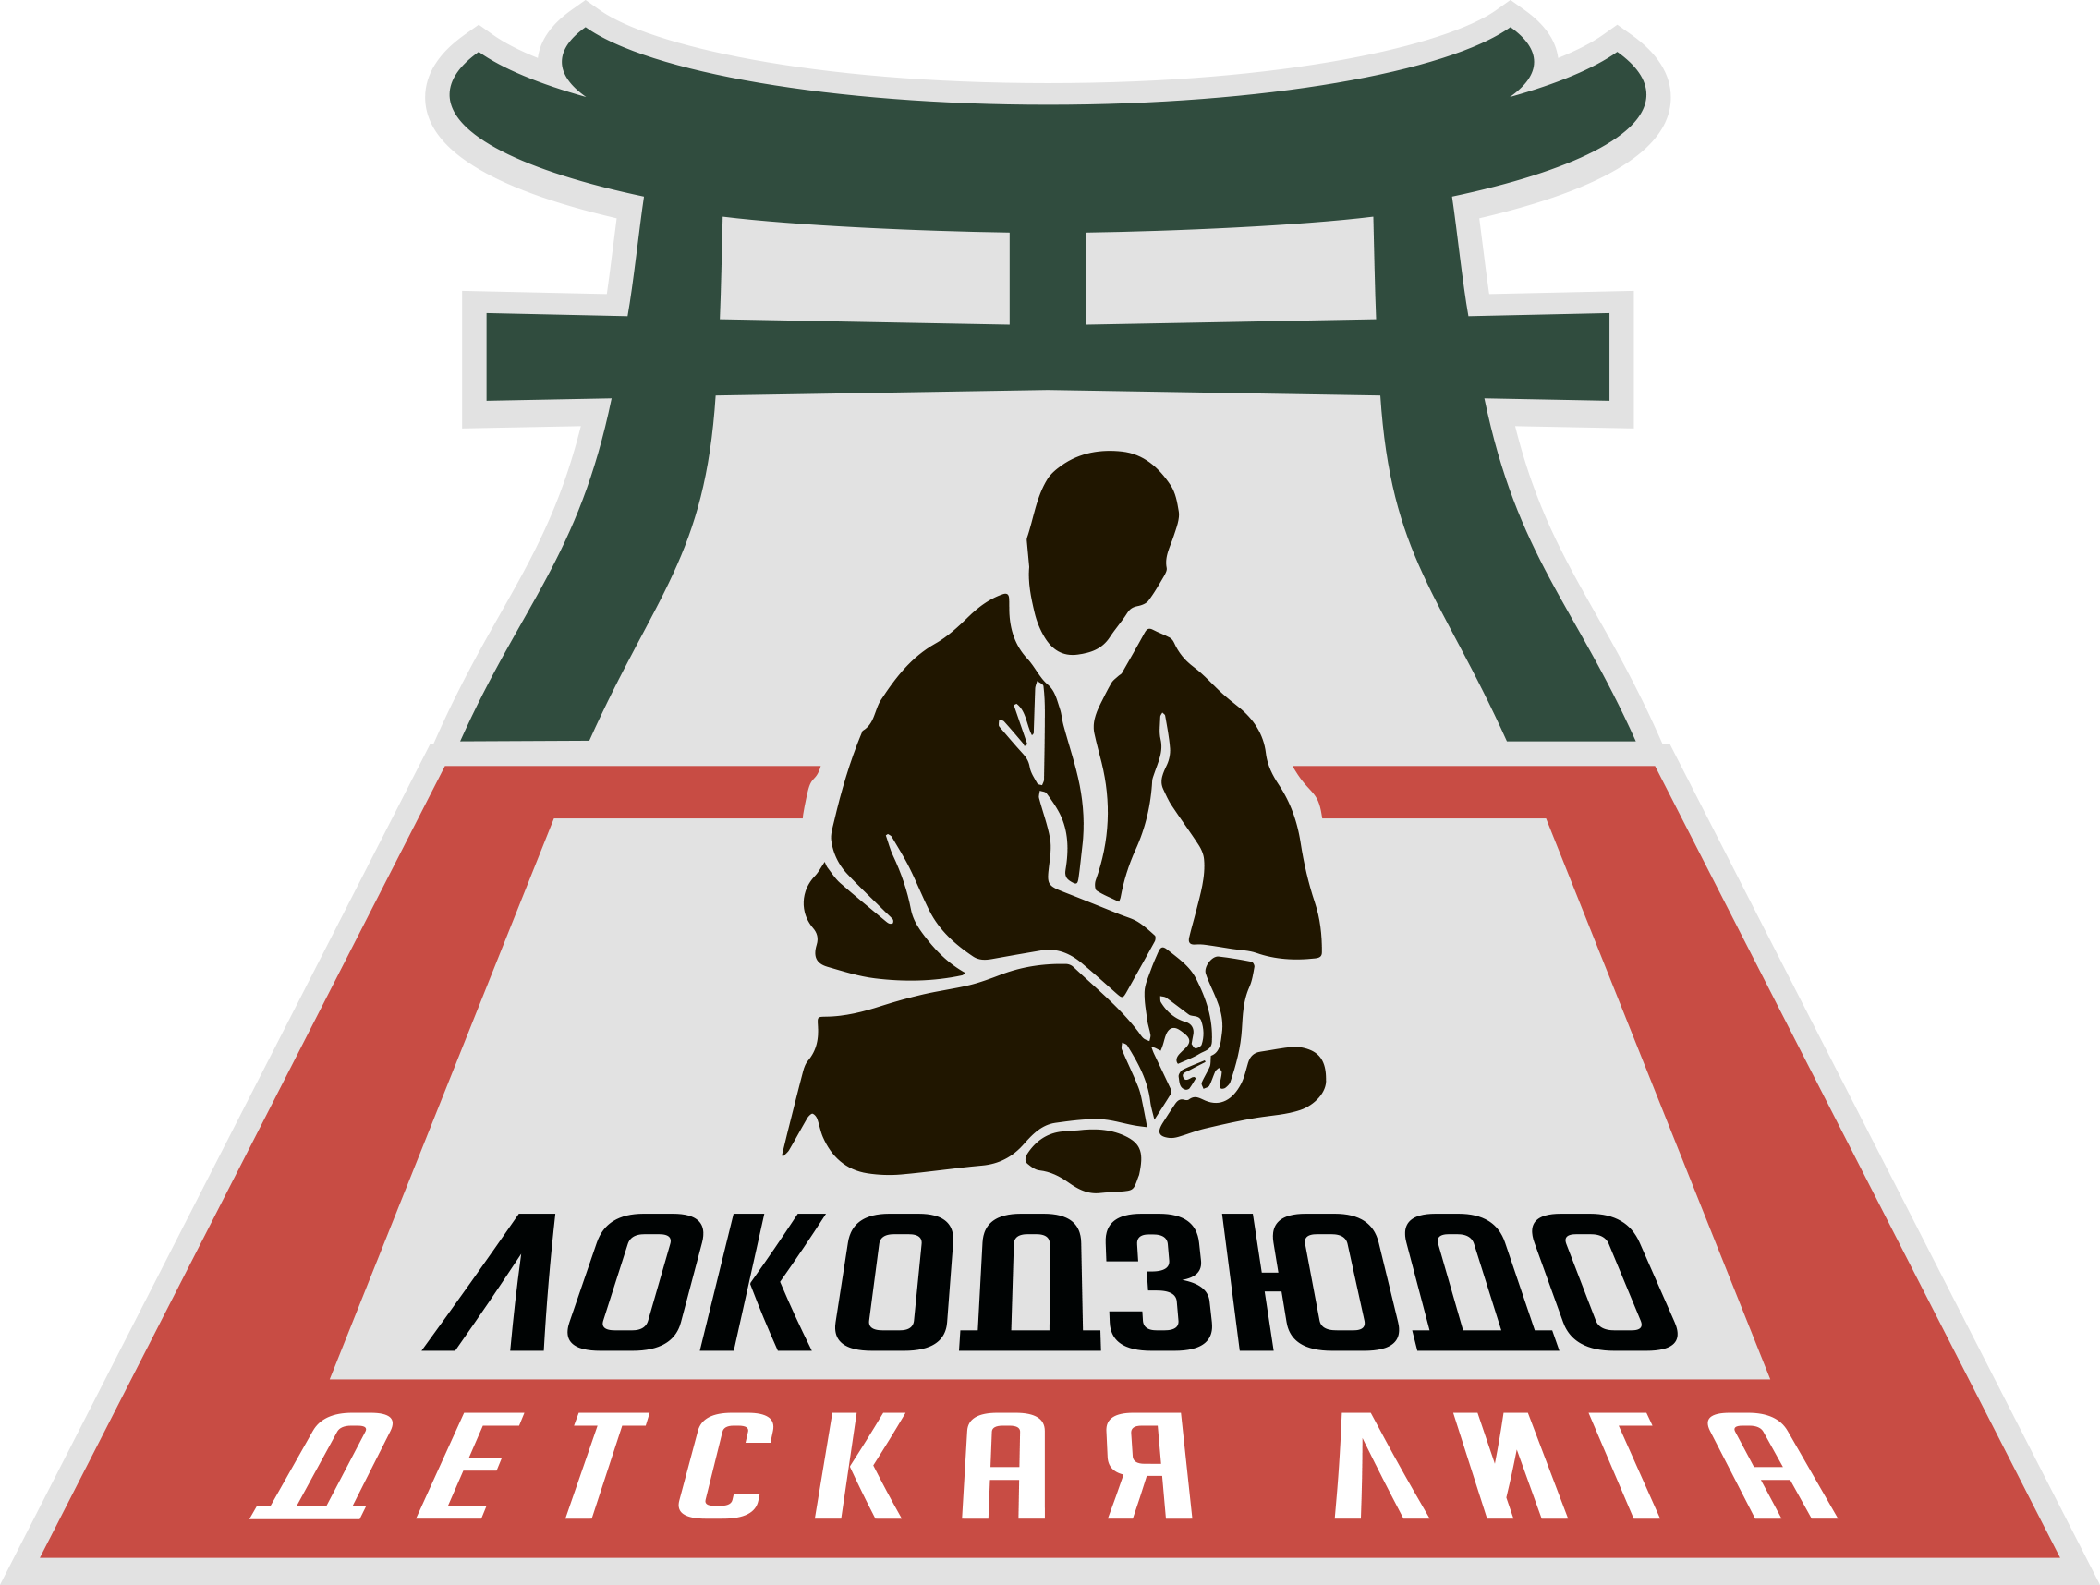

ПОЛОЖЕНИЕ
О ПРОВЕДЕНИИ ТУРНИРА ДЕТСКОЙ ЛИГИ
«ЛОКОДЗЮДО» СЕРИЯ «В»
СРЕДИ МАЛЬЧИКОВ И ДЕВОЧЕК 2010–2011 гг. р., 2012–2013 гг.р.,
ПОСВЯЩЕННЫЙ 80-Й ГОДОВЩИНЕ РАЗГРОМА СОВЕТСКИМИ ВОЙСКАМИ НЕМЕЦКО-ФАШИСТКИХ ВОЙСК В СТАЛИНГРАДСКОЙ БИТВЕ

10–12 февраля 2023 г.
ВОЛГОГРАД
I. ОБЩИЕ ПОЛОЖЕНИЯ

Турнир Детской Лиги «ЛОКОДЗЮДО» проводится в целях повышения интереса к дзюдо и популяризации как олимпийского вида спорта в регионах Российской Федерации.

Основные задачи:

- пропаганда здорового образа жизни, содействие развитию клубного дзюдо в Российской Федерации;
- совершенствование спортивного мастерства и выявление сильнейших спортсменов и клубов.

II. МЕСТО И СРОКИ ПРОВЕДЕНИЯ

Турнир Детской Лиги «ЛОКОДЗЮДО» проводится в период с 10 по 12 февраля 2023г.
Место проведения - г. Волгоград, ул. Молодежная, 35, (спортивный зал Муниципального автономного учреждения «Физкультурно – оздоровительный комплекс «Молодежный»).

III. ОРГАНИЗАТОРЫ МЕРОПРИЯТИЯ

Общее руководство проведением соревнований осуществляется общественной организацией «Российское физкультурно-спортивное общество «Локомотив» и РЕГИОНАЛЬНОЙ ОБЩЕСТВЕННОЙ ОРГАНИЗАЦИЕЙ ДЕТСКАЯ ЛИГА «ЛОКОДЗЮДО», далее РОО ДЛ «ЛОКОДЗЮДО».
Непосредственное проведение соревнований возлагается на РОО ДЛ «ЛОКОДЗЮДО», Волгоградскую региональную общественную организацию «Спортивный клуб «Аккорд» и судейскую коллегию.
Главный судья Евланов Александр Юрьевич, спортивный судья Всероссийской категории.
Главный секретарь Матвиенкова Анастасия Викторовна, спортивный судья первой категории.

IV. ТРЕБОВАНИЕ К УЧАСТНИКАМ И УСЛОВИЯ ИХ ДОПУСКА

Участие в соревнованиях определяется Федеральным стандартом спортивной подготовки и действующими правилами по виду спорта.
ВАЖНО:
Соревнования будут проходить согласно правилам вида спорта дзюдо, с изменениями после семинара в г. Санкт-Петербурге 15-16.01.2022г.
Памятка для проведения соревнований среди спортсменов до 11,13,15 лет (в соответствии с правилами вида спорта «Дзюдо», опубликована на сайте ФДР) (https://judo.ru/news/10394/)
К соревнованиям допускаются спортсмены 2010–2011 г.р., 2012–2013 г.р.

- наличие белого кимоно обязательно;

- имеющие спортивную подготовку не ниже III юношеского разряда и не имеющие медицинских противопоказаний (допуск врача обязателен);
- команды, подавшие предварительные заявки на участие в соревнованиях на официальном сайте лиги – https://lokojudo.ru;
- Стартовый взнос 1000 рублей (оплачивается предварительно на официальном сайте лиги – https://lokojudo.ru в разделе «Оплата взноса»).
Для прохождения комиссии по допуску участников представителю команды необходимо предоставить:
- Два экземпляра оригинала заявки на участие со списком участников и обязательным наличием заверенных печатями подписей руководителя организации, тренера и врача;
Документы на каждого участника из заявки:

- Документ, удостоверяющий личность – свидетельство о рождении и справку школьника с фотографией или загранпаспорт;
- Полис медицинского страхования от несчастных случаев;
- Доказательство оплаты взноса на участие (электронная карточка участника с отметкой об оплате).

При отсутствии вышеперечисленных документов спортсмен не допускается к соревнованиям.

Для прохождения взвешивания участнику, получившему допуск, необходимо предоставить:
- Документ, удостоверяющий личность – свидетельство о рождении и справку школьника с фотографией или загранпаспорт;
- Электронная карточка участника и ее QR-код.

Команда, представившая более 15 участников, должна предоставить одного судью, квалификацией - не ниже 1 категории.

V. ПРОГРАММА МЕРОПРИЯТИЯ

10 февраля (пятница) – день приезда
12:00 – 18:00 | Комиссия по допуску к соревнованиям
14:00 – 19:00 | Официальное взвешивание участников  2010–2011 г.р и 2012–2013 г.р
Весовые категории для мальчиков 2010–2011 г.р.:
34 кг, 38 кг, 42 кг, 46 кг, 50 кг, 55 кг, 60 кг, 66 кг, 73 кг, свыше 73 кг
Весовые категории для мальчиков 2012–2013 г.р.:
до 26 кг, 30 кг, 34 кг, 38 кг, 42 кг, 46 кг, 50 кг, 55 кг, свыше 55 кг
Весовые категории для девочек 2010–2011г.р.:
до 28 кг, 32 кг, 36 кг, 40 кг, 44 кг, 48 кг, 52 кг, свыше 52 кг
Весовые категории для девочек 2012–2013 г.р.:
до 24 кг, 28 кг, 32 кг, 36 кг, 40 кг, 44 кг, свыше 44 кг.

Допускается провес – 500 гр.
20:00 | Жеребьёвка

11 февраля (суббота) – первый день соревнований

9:30 – 10:00 | Совещание судей
10:00 – 10:10 | Открытие соревнований
10:10 – 14:00 | Первая часть встреч и финальный блок для мальчиков и девочек 2010–2011 г.р. (точный регламент будет опубликован после жеребьевки)
14:00 – 14:30 | Награждение призеров и победителей первого блока
14:30 – 19:00 | Вторая часть встреч и финальный блок для мальчиков и девочек 2010–2011 г.р.:

12 февраля (воскресенье) – второй день соревнований
9:30 – 10:00 | Совещание судей
10:00 – 14:00 | Первая часть встреч и финальный блок для мальчиков и девочек 2012–2013 г.р. (точный регламент будет опубликован после жеребьевки)
14:00 – 14:30 | Награждение призеров и победителей первого блока
14:30 – 19:00 | Вторая часть встреч и финальный блок для мальчиков и девочек 2012–2013 г.р.:

VI. УСЛОВИЯ ПОДВЕДЕНИЯ ИТОГОВ

В соревнованиях определяются личные результаты и места участников в своих весовых категориях в соответствии с Всероссийскими правилами вида спорта «дзюдо».
VII. НАГРАЖДЕНИЕ

Спортсмены, занявшие 1 места в личном первенстве, награждаются кубками, медалями, дипломами, ценными призами и памятными подарками. Спортсмены, занявшие 2 и 3 места в личном первенстве, награждаются медалями, дипломами, ценными призами и памятными подарками.
ГСК определяет лучших спортсменов Кубка, которые награждаются памятными подарками и грамотами, в следующих номинациях:
- «За лучшую технику»;
- «За волю к победе»;
- «Приз зрительских симпатий».
VIII. УСЛОВИЯ ФИНАНСИРОВАНИЯ

Расходы по оплате медицинского обеспечения (скорая медпомощь), компенсации питания судей, услуг связи, канцелярских принадлежностей и расходных материалов, наградной атрибутики (медали, дипломы, кубки), ценных призов и памятных подарков несёт общественная организация «Российское физкультурно-спортивное общество «Локомотив» и РОО ДЛ «ЛОКОДЗЮДО».
Расходы, связанные с проездом, размещением, питанием участников несут командирующие организации.

- ОБЕСПЕЧЕНИЕ БЕЗОПАСНОСТИ УЧАСТНИКОВ И ЗРИТЕЛЕЙ

Обеспечение безопасности участников и зрителей осуществляется согласно требованиям Правил обеспечения безопасности при проведении официальных спортивных соревнований, утвержденных постановлением Правительства Российской Федерации от 18 апреля 2014 года № 353 «Об утверждении Правил обеспечения безопасности при проведении официальных спортивных соревнований», а также требованиям Правил соответствующих видов спорта.
Спортивные соревнования проводятся на объектах спорта, включенных во Всероссийский реестр объектов спорта, в соответствии с пунктом 5 статьи 37.1 Федерального закона от 4 декабря 2007 года № 329-ФЗ «О физической культуре и спорте в Российской Федерации», отвечающих требованиям Правил обеспечения безопасности при проведении официальных спортивных соревнований в соответствии СП. 1.6 статьи 20 указанного Федерального закона.
Спортивные соревнования проводятся при наличии утвержденного плана мероприятий по обеспечению общественного порядка и общественной безопасности на объекте спорта и наличии инструкции по безопасности на объекте спорта.
Оказание скорой медицинской помощи осуществляется в соответствии с приказом Министерства здравоохранения и социального развития Российской Федерации от 23 октября 2020 г. № 144 Н «Об утверждении порядка оказания медицинской помощи лицам, занимающимся физической культурой и спортом (в том числе при подготовке и проведении физкультурных мероприятий и спортивных мероприятий), включая порядка медицинского осмотра лиц, желающих заниматься физической культурой и спортом в организациях и (или) выполнить нормативы испытаний (тестов) Всероссийского физкультурно-спортивного комплекса «Готов к труду и обороне» ГТО и форм медицинских заключений о допуске к участию физкультурных и спортивных мероприятиях».

- МЕДИЦИНСКИЙ ДОПУСК И СТРАХОВАНИЕ УЧАСТНИКОВ

Участие в соревнованиях осуществляется только при наличии договора (оригинал) о страховании или страхового полиса: несчастных случаев, жизни и здоровья, который предоставляется в комиссию по допуску к соревнованиям на каждого участника;

- ЗАЯВКИ НА УЧАСТИЕ
Заявки организаций на участие команд или спортсменов, оформленные по установленной форме с обязательным наличием заверенных печатями подписей руководителя организации, тренера и врача, удостоверяющих соответствующую подготовку участников соревнований, предоставляются в судейскую коллегию при прохождении комиссии по допуску.

Команда численностью более пяти человек обязаны предоставить судью.

Онлайн – регистрация участников осуществляется СТРОГО ТРЕНЕРОМ или ПРЕДСТАВИТЕЛЕМ КОМАНДЫ общим списком на сайте https://lokojudo.ru в разделе «Подать заявку» в срок до 9 февраля 2023 года.
- Без онлайн-регистрации участники к соревнованиям не допускаются!
- Участники, опоздавшие на взвешивание к соревнованиям, не допускаются.

Участники обязаны соблюдать требования методических рекомендаций Роспотребнадзора, правил поведения, санитарных норм и личной гигиены в условиях неблагоприятной эпидемиологической ситуации, связанной с распространением новой коронавирусной инфекции, а также спортивной и общественной дисциплины.

- ОФИЦИАЛЬНАЯ ИНФОРМАЦИЯ И КОНТАКТЫ

Информация о проведении соревнований размещается в официальных источниках лиги «Локодзюдо»:
- Официальный сайт соревнований – https://lokojudo.ru
- Телеграм-канал – https://t.me/lokojudo
- Instagram – https://instagram.com/lokojudo

Прямая трансляция соревнований и видеозаписи схваток будут размещены в официальном Youtube-канал лиги «Локодзюдо» - https://youtube.com/c/lokojudo

По общим вопросам и регистрации участников необходимо обращаться в контактный центр лиги:
- do@lokojudo.ru
- +7 (925) 423-43-32 (Whatsapp, Telegram)

По организационным вопросам:
+7 (926) 411-15-78 (Хашев Мурат)

- ПРОЖИВАНИЕ И ПИТАНИЕ

Для обеспечения проживания участников и представителей обращаться в отель:
- «Dwin» адрес: г. Волгоград, ул. Колосовая, 31,
тел.: 8-937-538-78-78

- «SQ» адрес: г. Волгоград, ул. Абганеровская, 105,
тел.: 8-937-538-78-78

- «Bravo» адрес: г. Волгоград, ул. Песчаная, 32,
тел.: 8-927-511-65-46, 8-927-536-34-68

- «Мираж» адрес: г. Волгоград, ул. Ольгинская, 1,
тел.: 8-937-567-37-07

- «Петров двор» адрес: г. Волгоград, пр-кт Университетский, 64/1,
тел.: 8-988-976-55-64

- Хостел «Байкал» адрес: г. Волгоград, ул. им. генерала Шумилова, 7,
тел.: 8-917-334-72-42

НАСТОЯЩЕЕ ПОЛОЖЕНИЕ ЯВЛЯЕТСЯ ОФИЦИАЛЬНЫМ ПРИГЛАШЕНИЕМ НА СОРЕВНОВАНИЯ
Приложение

Памятка для проведения соревнований среди спортсменов
до 11,13,15 лет (в соответствии с правилами вида спорта
«Дзюдо»)

Соревнования, которые проводятся в соответствии с утвержденными календарными планами мероприятий по дзюдо муниципального, регионального, федерального, всероссийского уровня, на которых действуют нормы присвоения спортивных разрядов и званий.
Для всех официальных соревнований обязательными требованиями для проведения являются:
- Соревнования должны проводиться в соответствии с правилами вида спорта «ДЗЮДО». Главный судья несет ответственность за соблюдение участниками соревнований требований техники безопасности, которые должны соответствовать правилам проведения соревнований по дзюдо и принимает меры по профилактике травматизма, контролирует наличие медицинского обеспечения.
- Соревнования должны проводиться в соответствии с нормами по безопасности участников и зрителей, медицинским сопровождением, страхованием участников;
- Участие в спортивных соревнованиях осуществляется только при наличии полиса страхования жизни и здоровья от несчастных случаев (оригинала), который представляется в комиссию по допуску (для соревнований, не включенных во всероссийское положение).
- участников на каждого участника спортивных соревнований.
- Главный судья обязан принять место проведения соревнований, судейское оборудование и подписать акт согласования спортивной площадки;
- Главный судья является руководителем комиссии по допуску спортсменов и несет ответственность за документы, предоставленные участниками соревнований;
- По итогам соревнований должен быть составлен секретарский отчет соревнований и по заявке руководителей команд должен выдаваться на бумажном носителе, с соответствующими подписями и печатями.

Требования к работе главного судьи

1. Главный судья и главный секретарь должны быть не ниже 1 судейской категории.
2. Соблюдение Правил соревнований по дзюдо, утвержденных приказом министра спорта РФ № 80 от 06.02.2020 г., от 5 февраля 2021 г. № 51
3. Минимальный размер рабочей зоны татами 6 на 6 метров. С минимальной зоной безопасности между татами 3 метра.

4. Необходимо за неделю (минимальный срок) до мероприятия предоставить председателю коллегии судей субъекта РФ положения, о планируемом соревновании.
5. Главный судья соревнований (из числа входящих в судейскую коллегию субъекта или РФ) может быть предложен проводящей организацией, при условии согласования кандидатуры с СК субъекта.
6. Соревнования не могут быть начаты без медицинского персонала.
7. Необходимо предоставить время для проведения разминки перед началом каждой части соревнований, не менее 30 минут. Или наличие отдельного зала для разминки.
8. Организация и соблюдение расписания взвешивания.
9. Предусмотреть необходимое количество посадочных мест для спортсменов, представителей, тренеров, зрителей.
10. Пересечение возрастов:
- Разрешается совмещать только два возраста в день. Исключение:
квалификационные соревнования типа «Открытых татами», соревнования среди Мастеров (ветераны), согласованное увеличение количество возрастов с председателем коллегии судей субъекта. При условии соблюдения общего количества участников соревнований и времени окончания соревнований.
- Минимальный возраст 9 лет.
- Общая продолжительность соревнований 10 часов в день.

Из расчёта проведения схватки 3 (три) минуты, проведение разминки и награждение участников соревнований.
11. Минимальное количество судей на татами 6 (шесть) человек. Из расчета: 1 (один) руководитель татами, 4 (четыре) арбитра, 1 (один) судья секундометрист.
12. На татами должен быть минимум 1 (один) судья не ниже 1 категории.
13. Наличие службы безопасности или полиции.
14. Главный судья предоставляет отчёт о проведенном соревновании
Председателю коллегии судей субъекта:
- итоговые протоколы весовых категорий;
- список судей;
- видео или фотографию зала, где проводятся соревнования и помещения для взвешивания.

Требования к экипировке

Для возрастных групп мальчики и девочки (до 11 лет), мальчики и девочки (до 13 лет), юноши и девушки (до 15 лет) лет разрешено белое кимоно для второго участника при наличии красной повязки.

Продолжительность поединка

Мальчики и девочки  до 11 лет | Мальчики и девочки  до 13 лет | Юноши и девушки  до 15 лет
2 мин | 2 мин | 3 мин

В соревнованиях возрастных групп мальчики и девочки (до 11 лет), мальчики и девочки (до 13 лет):
Оценка ВАЗАРИ дается за технику удержания, когда участник удерживает своего противника, который не может освободиться 10 секунд. Рефери дает команду «МАТЭ» после проведения первого засчитанного удержания.

Повторное выполнение удержания в течение 10 секунд оценивается «ВАЗАРИ-АВАСЕТЕ-ИППОН».

В соревнованиях среди спортсменов до 15 лет в случае удержания в течение 20 сек объявляется оценка «ИППОН».
В соревнованиях среди юношей и девушек (до 15 лет) время удержания: оценка «ВАЗАРИ» – 10-19 секунд.
В соревнованиях среди юношей и девушек (до 15 лет) в случае второго удержания за 10-19 секунд даётся оценка «ВАЗАРИ АВАСЭТЕ ИППОН».

Для возрастных групп: мальчики и девочки (до 11 лет), мальчики и девочки (до 13 лет):
В случае равенства оценок после окончания основной встречи назначается добавленное время «ГОЛДЕН СКОР», в котором спортсмены начинают борьбу во фронтальной стойке с захватом рукава и отворота на груди (в классическом захвате). Спортсмены могут выбирать стойку, в которой они предпочитают бороться, с отворотом на правой стороне и рукава на левой стороне соперника, либо наоборот. После каждой команды «МАТЭ» рефери ставит участников в захват.

Для возрастных групп: мальчики и девочки (до 11 лет), мальчики и девочки (до 13 лет), юноши и девушки (до 15 лет):
Первая оценка или наказание, определяющие различие между участниками в поединке «ГОЛДЭН СКОР», решает исход встречи.

Чистая победа «ИППОН»

Для возраста до 15 лет рефери объявляет «ИППОН» при проведении болевого приёма рычаг локтя («УДЭ ХИШИГИ ДЖУДЖИ-ГАТАМЭ»), когда рука УКЭ выпрямлена, находится под контролем ТОРИ (УКЭ не может защититься или уйти), и результат болевого очевиден.
При проведении болевого приема узел локтя («УДЭ-ГАРАМИ») рефери объявляет «ИППОН», когда УКЭ дважды или более раз похлопывает рукой или ногой, или голосом произносит «МАИТА», «Сдаюсь».

Рефери должен немедленно остановить поединок и объявить наказание «ШИДО» в случаях, когда один или оба участника в соревнованиях среди юношей и девушек до 11 лет, до 13 лет:

1. | Проводят в атаке или контратаке броски, становясь на колено или колени, такие как: бросок через спину с колен («СЭОЙ-ОТОШИ») и т.п. Примечание: броски, начатые из стойки («ТАЧИ-ВАДЗА»), завершенные с падением («МАКИКОМИ») ОЦЕНИВАЮТСЯ.
2. | Проводят в атаке или контратаке любые броски с падением («СУТЕМИ-ВАДЗА»), такие как:  бросок с захватом руки на плечо вращением «СОТО МАКИКОМИ», бросок через голову с упором стопой в живот или с подсадом голенью («ТОМОЭ-НАГЭ» или «СУМИ-ГАЭШИ»), бросок через грудь прогибом или вращением («УРА-НАГЭ» или «ЕКО-ГУРУМА»), передние, боковые, задние подножки на пятке, садясь («УКИ-ВАДЗА», «ЁКО-ОТОШИ», «ТАНИ-ОТОШИ»).
3. | Проводят в борьбе лежа или в стойке болевые приемы («КАНСЭТСУ-ВАДЗА») или удушающие приемы («ШИМЭ-ВАДЗА»)
4. | Выполняет варианты обратного броска через бедро (спину) «СОДЭ-ЦУРИКОМИ-ГОШИ», используя два рукава или рукав и отворот
5. | Выполняет бросок «КОШИ ГУРУМА» с захватом головы двумя руками.
6. | При выполнении переворота на удержание при помощи узла локтя и плеча ногой («УДЭ-ГАРАМИ» ногой).

Рефери должен немедленно остановить поединок и объявить наказание «ШИДО» в случаях, когда один или оба участника в соревнованиях среди юношей и девушек (до 15 лет):

1. | Проводят в борьбе лежа или в стойке удушающие приемы  («ШИМЭ-ВАДЗА»)
2. | При выполнении переворота на удержание при помощи узла локтя и  плеча ногой («УДЭ-ГАРАМИ» ногой).

Статья 24. Команда «МАТЭ»
- когда участник проводит в партере захват руки и головы соперника ногами (например: «САНКАКУ-ДЖИМЭ») среди спортсменов до 11, до 13, до 15 лет.
- при проведении переворота на удержание при помощи узла локтя и плеча ногой («УДЭ-ГАРАМИ» ногой) среди спортсменов до 11, до 13, до 15 лет.
- при попытке и проведении технического действия с захватом «КАТА-САНКАКУ» в партере среди спортсменов до 11, до 13 лет.

Статья 30. Удержание «ОСАЭКОМИ»
- до 11, до 13 лет запрещаются перевороты на удержание:
- при помощи узла локтя и плеча ногой «УДЭ-ГАРАМИ» ногой,
- «САНКАКУ-ДЖИМЭ»,
- «КАТА-САНКАКУ».
- до 15 лет запрещаются перевороты на удержание:
- при помощи узла локтя и плеча ногой «УДЭ-ГАРАМИ» ногой,
- «САНКАКУ-ДЖИМЭ».

